VR游戏设备整合案例--以节奏光剑为例

以使用了虚拟现实(VR)设备、游戏手柄和显示屏的整合应用--节奏光剑为例，我将以图文结合的方式来解释它们如何在实际应用中相互协同工作。

首先，我们看到的是一个经典的VR游戏设置，其中包括VR设备（pico）、两个游戏手柄(pico)和一个电脑显示屏。

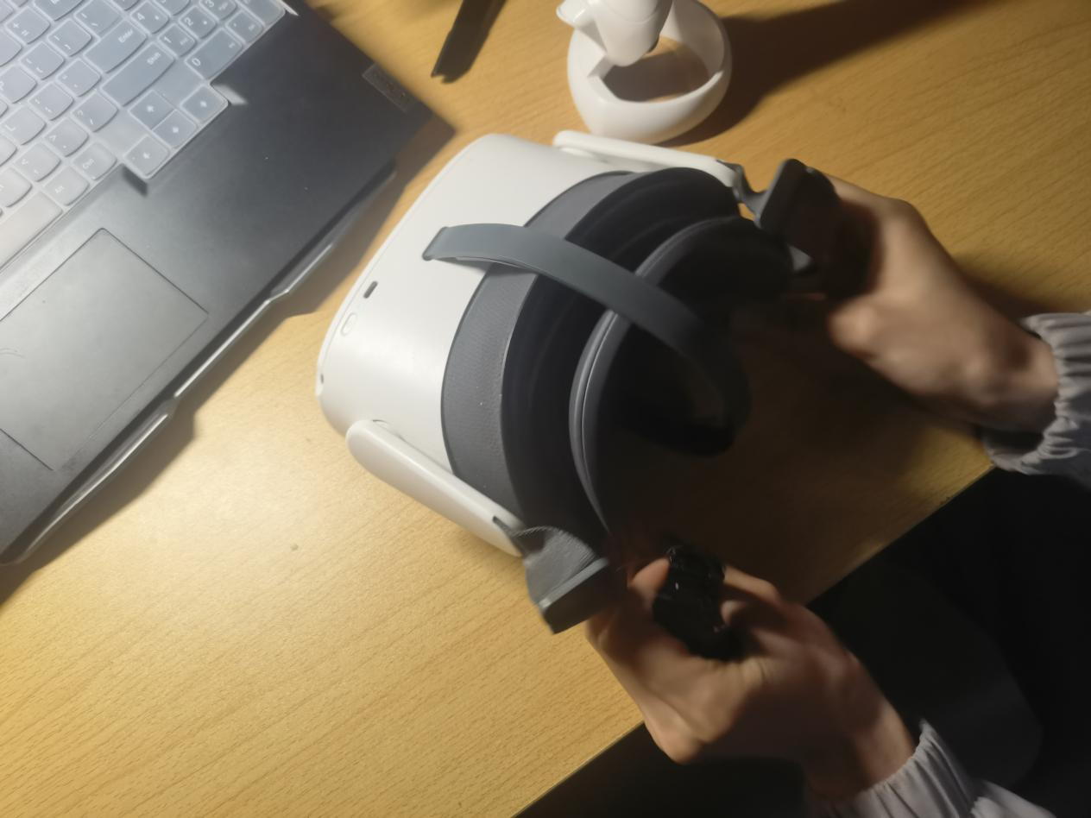

VR设备

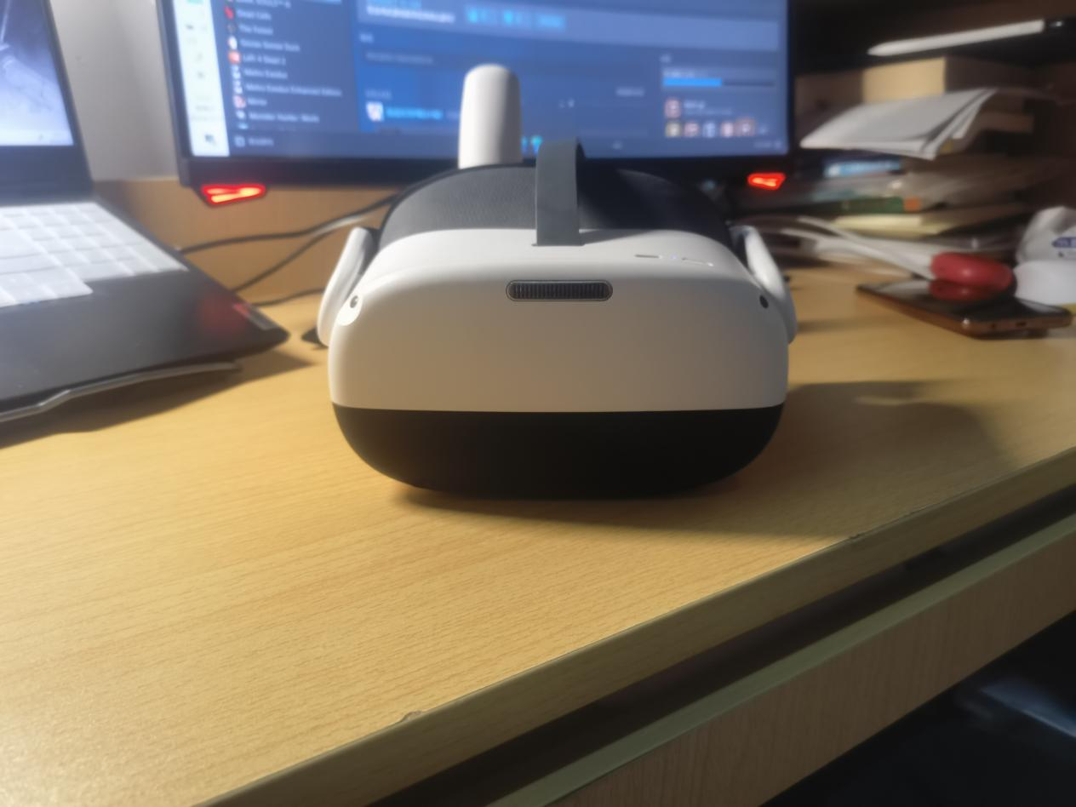

VR设备

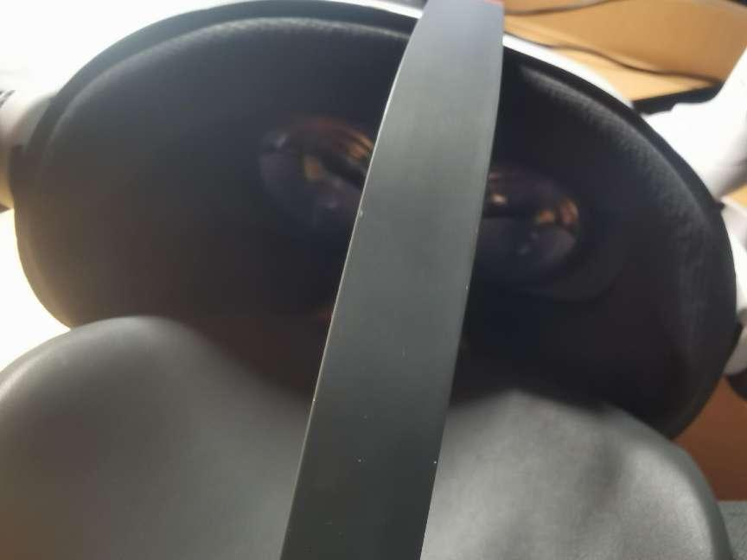

VR设备

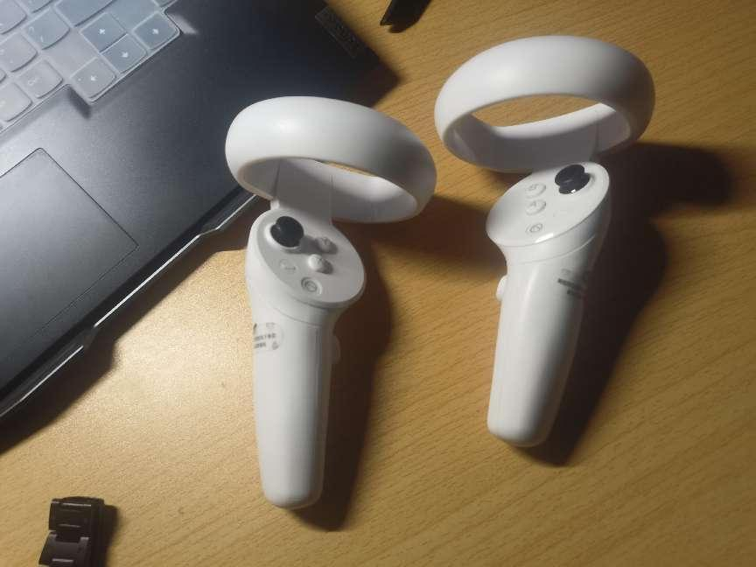

手柄设备

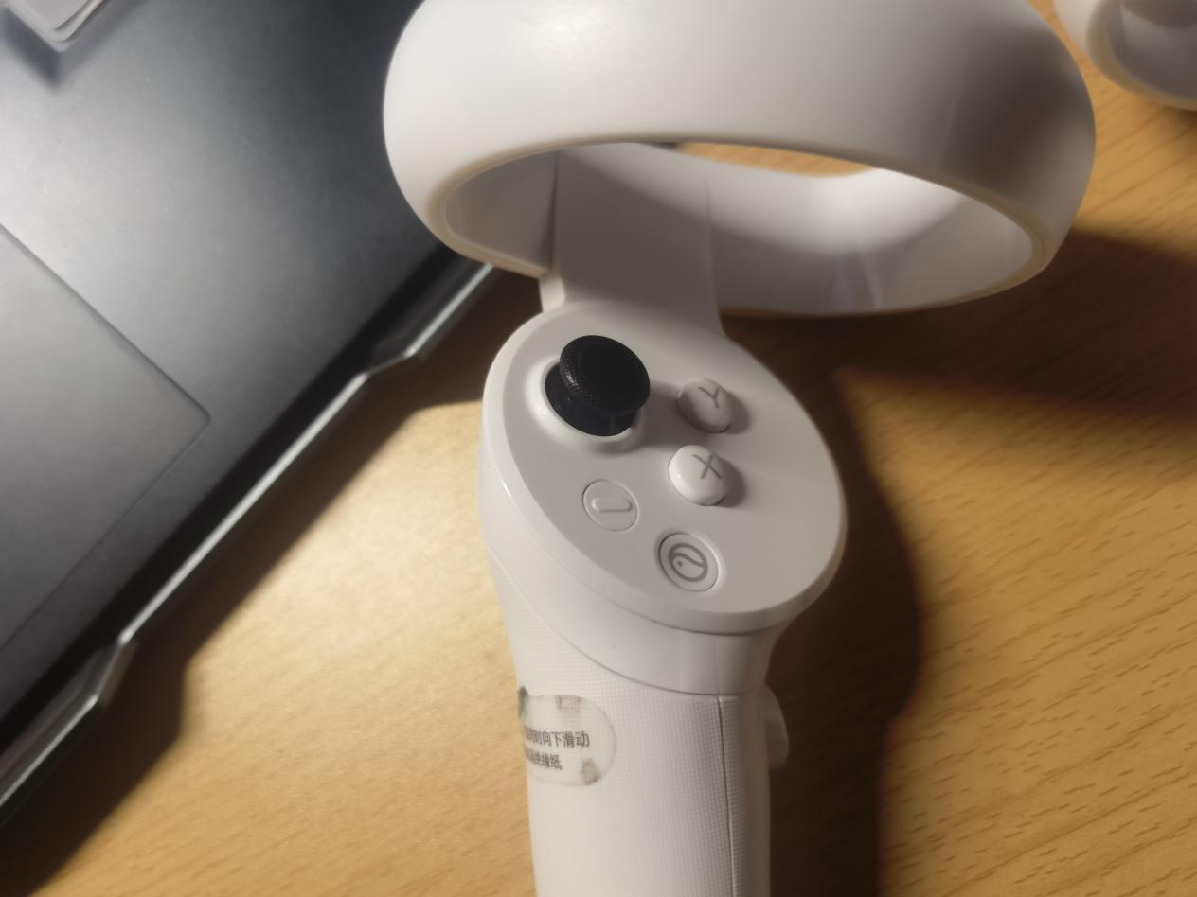手柄设备

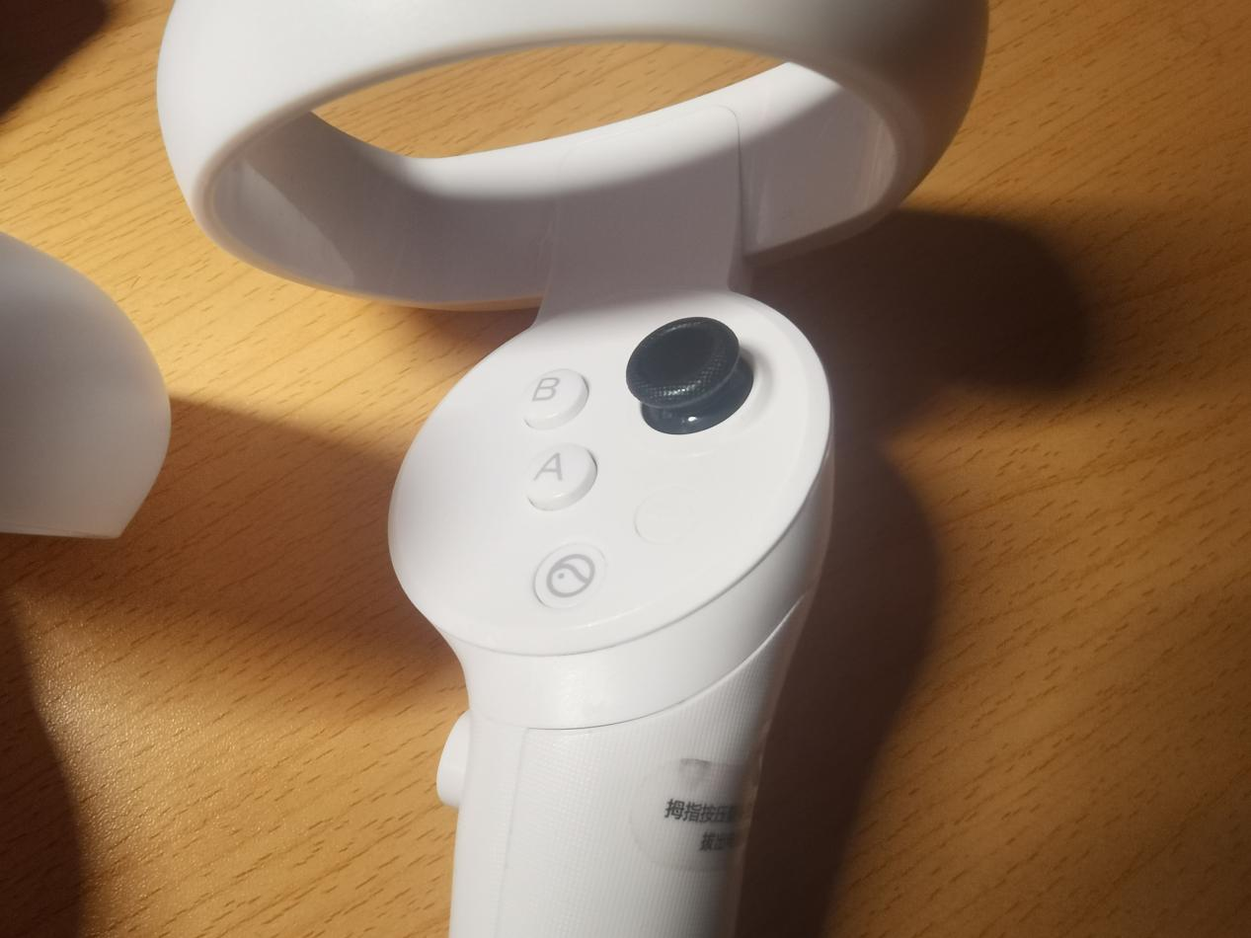

手柄设备

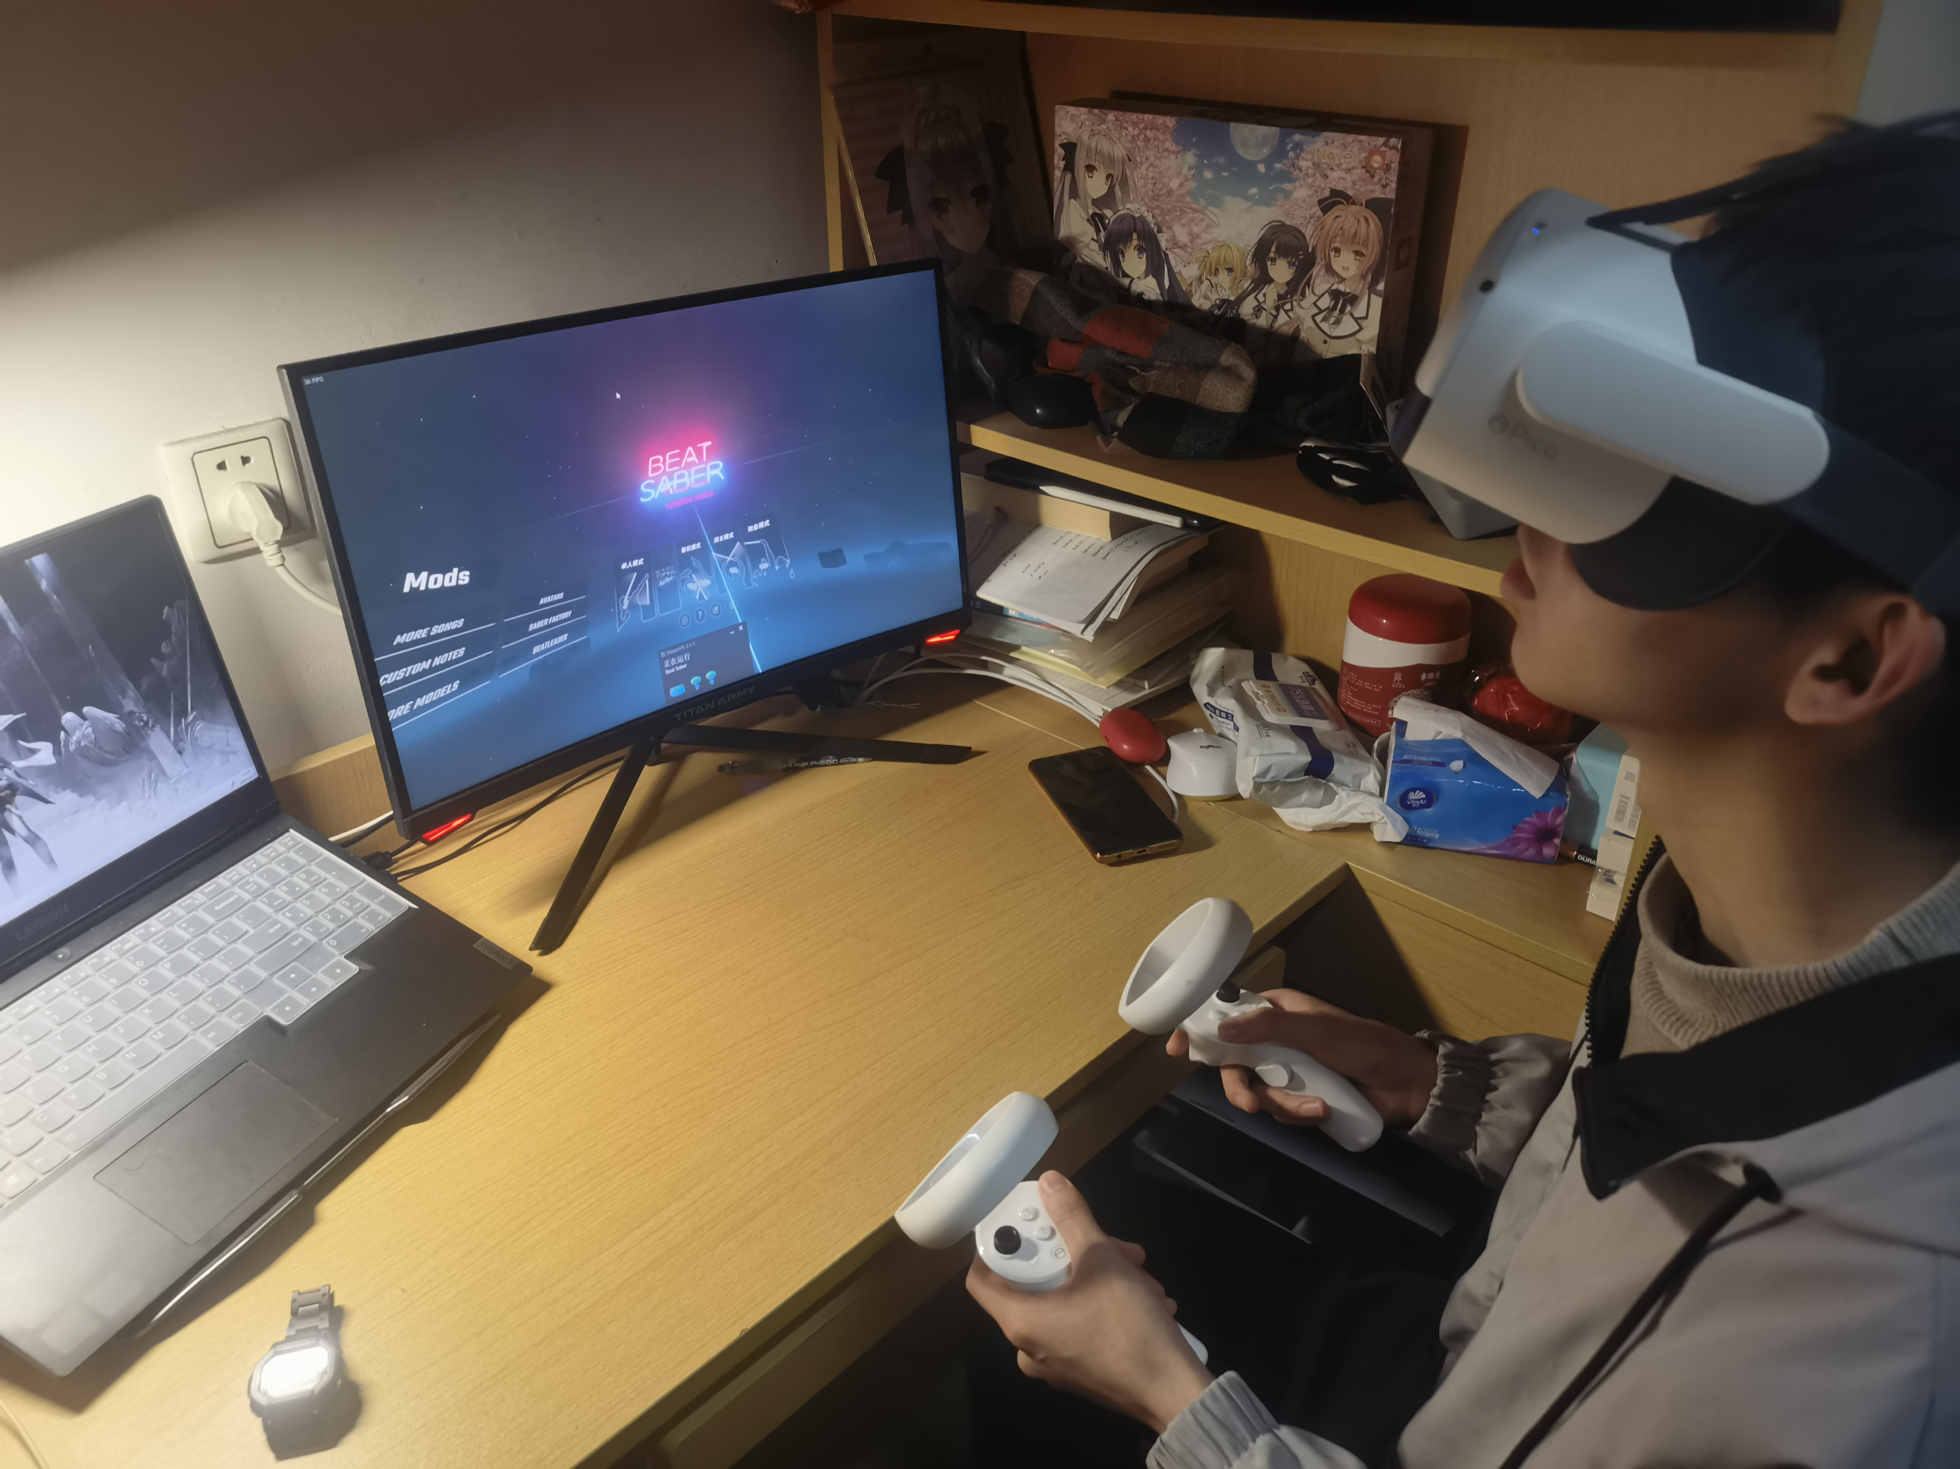

显示屏设备

接下里我将讲述一下每个设备是如何与其它设备整合的。

VR设备的核心作用是创造一个全方位的、无界的视觉体验，带领用户进入一个超越物理世界限制的虚拟世界。这是通过高科技头部追踪技术实现的，这种技术精准地反应出用户头部的移动及转动。换句话说，无论用户抬头低头，或者左右转动，VR设备都能精准捕捉到这些动作，并基于这些动作，实时调整虚拟世界中的视角。这样就创造出在虚拟世界中，用户的视角与他们的头部动作紧密相连的效果，大大增强了沉浸式体验的真实感。

同时，游戏手柄在也扮演了至关重要的角色，它让用户能以更自然、更灵活的方式去操作和控制虚拟世界中的对象，如鼠标和光剑等.用户可以通过游戏手柄的各种按钮和操纵杆，去进行一系列动作，如挥动、旋转、点击，让虚拟世界中的鼠标和光剑产生对应的移动和攻击。同时还能给用户非常逼真的手柄震动体验,这种操作的即时反馈，使得用户的每个动作都能产生立即的效果，增加了游戏的趣味性和互动性，并使得用户更加投入到游戏中.



操控虚拟鼠标

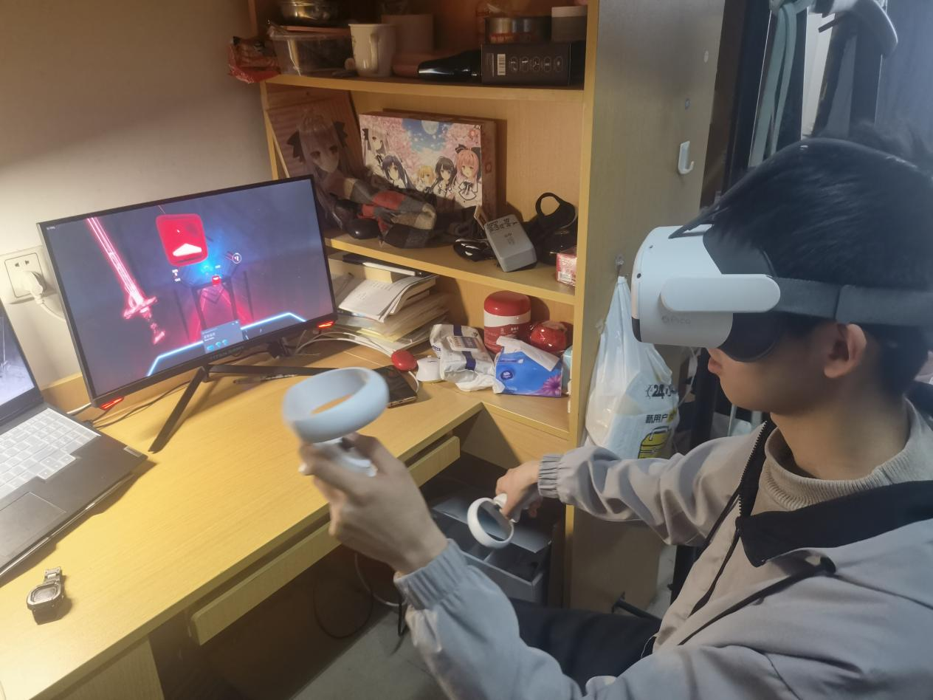

操控光剑

而显示屏在这个系统中的作用是将VR设备的视觉输出显示给用户。虽然在戴上VR设备后，用户可以直接在VR设备中看到虚拟世界，但是显示屏可以给旁观者一个查看玩家游戏内容的窗口，也便于玩家在进行游戏之前进行游戏设置，并在游戏结束后查看总结和评分。以下是显示屏的应用示意图:

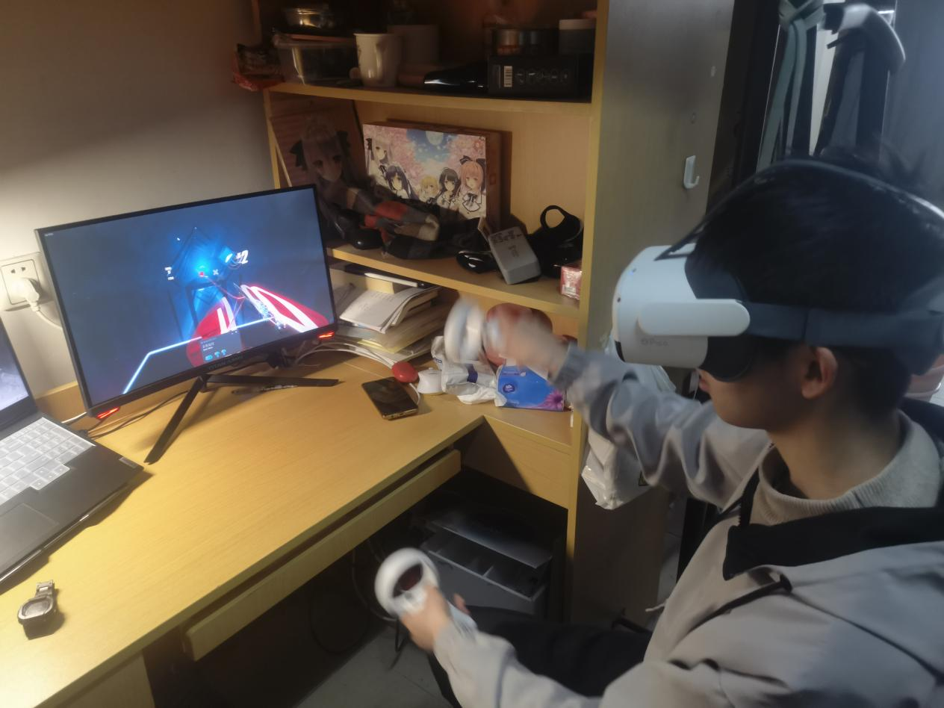

而在真正的游戏过程中，VR设备、游戏手柄和显示屏各司其职，共同创造出一个丰富多元的游戏体验。作为我们的视觉和听觉的扩展，VR头盔提供了我们所看到和听到的一切。它的头部跟踪技术确保用户的视点始终在正确的位置，并通过立体声音效，带来了饱满且富有层次感的声音环境。同时，VR设备内的加速度和陀螺仪传感器确保所有的头部移动和转动都能被精确地捕捉并反馈到虚拟世界中。而游戏手柄让我们有了可以在虚拟环境中进行操作和表达的手和手臂。它的按键和操纵杆让我们能够随心所欲地控制光剑的移动和挥舞，不仅能精确的跟踪及时地反馈玩家的动作，而且手柄内置的振动反馈系统，让玩家能够感受到手中光剑的“重击”和“破空”等虚拟冲击，这种物理冲击感的反馈极大地提高了游戏的沉浸感和真实感。而显示屏，尽管它对于穿戴VR设备的玩家来说，可能并无太大帮助，但是对于旁观者而言，它却能使他们也能看到游戏的一部分。显示屏将玩家在VR中看到的场景和角度再现出来，让周围的朋友也能够欣赏到玩家的体验场景，增强了现场的共享性。

而对于游戏操作和机制这一点，在游戏开始后，玩家需要操作手中的光剑开始切割方块，这些方块和我们听到的音乐节奏是对应的。在这个虚拟世界中，随着音乐节奏，一块块方块会从视线的远方飞来，而你需要用你手中的光剑以特定的姿态去切割它们。有的需要你从上到下斩开，有的则需要你从左至右或者右至左的挥斩。这些方块的颜色和你手中的光剑的颜色也是对应的，你需要用相应颜色的光剑去切割相应颜色的方块。而每一次切中，或者错过，手柄都会相应振动作为反馈。这就是一个结合了节奏感、视觉冲击、听觉享受和身体协调在内的VR音游。

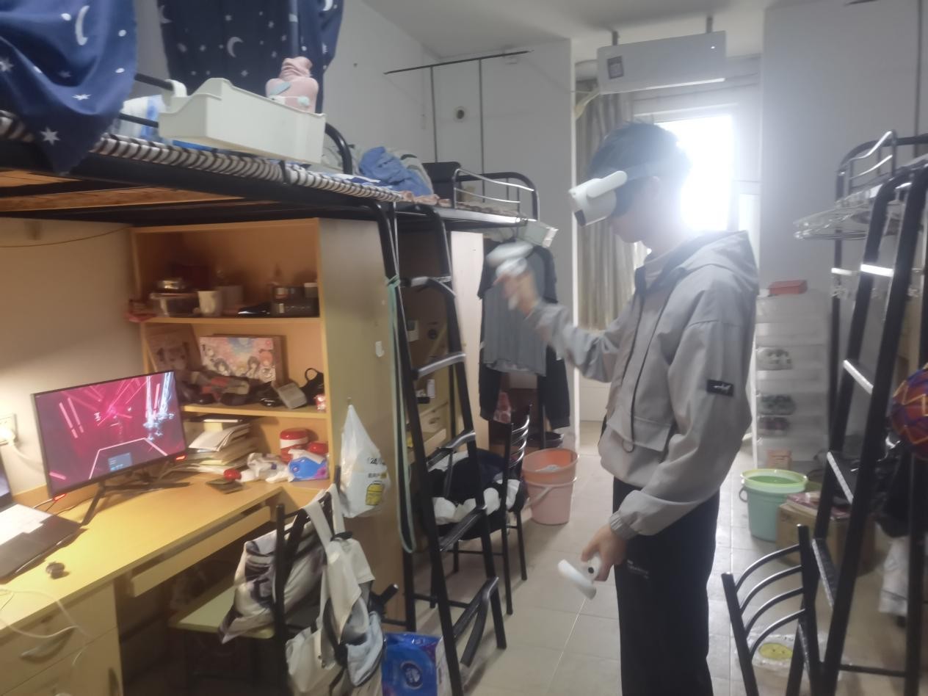

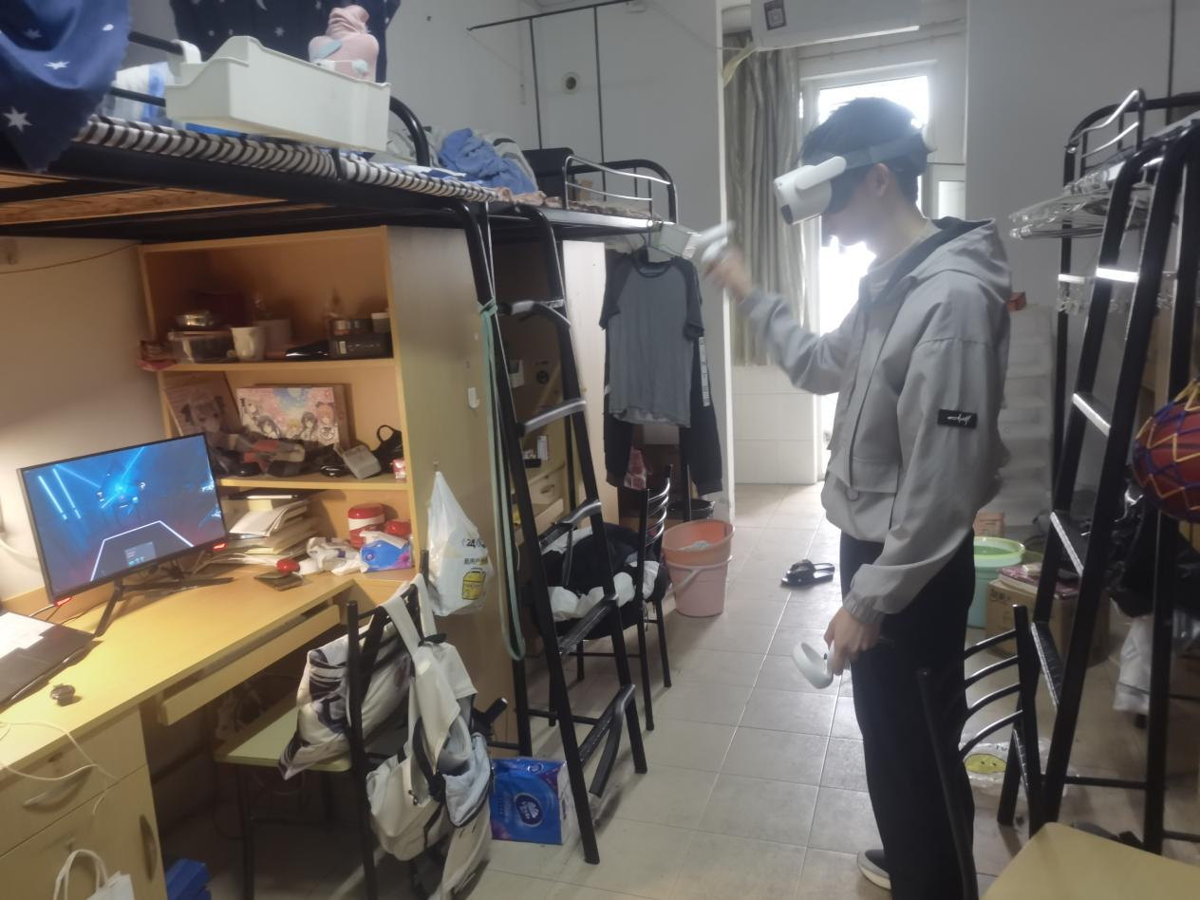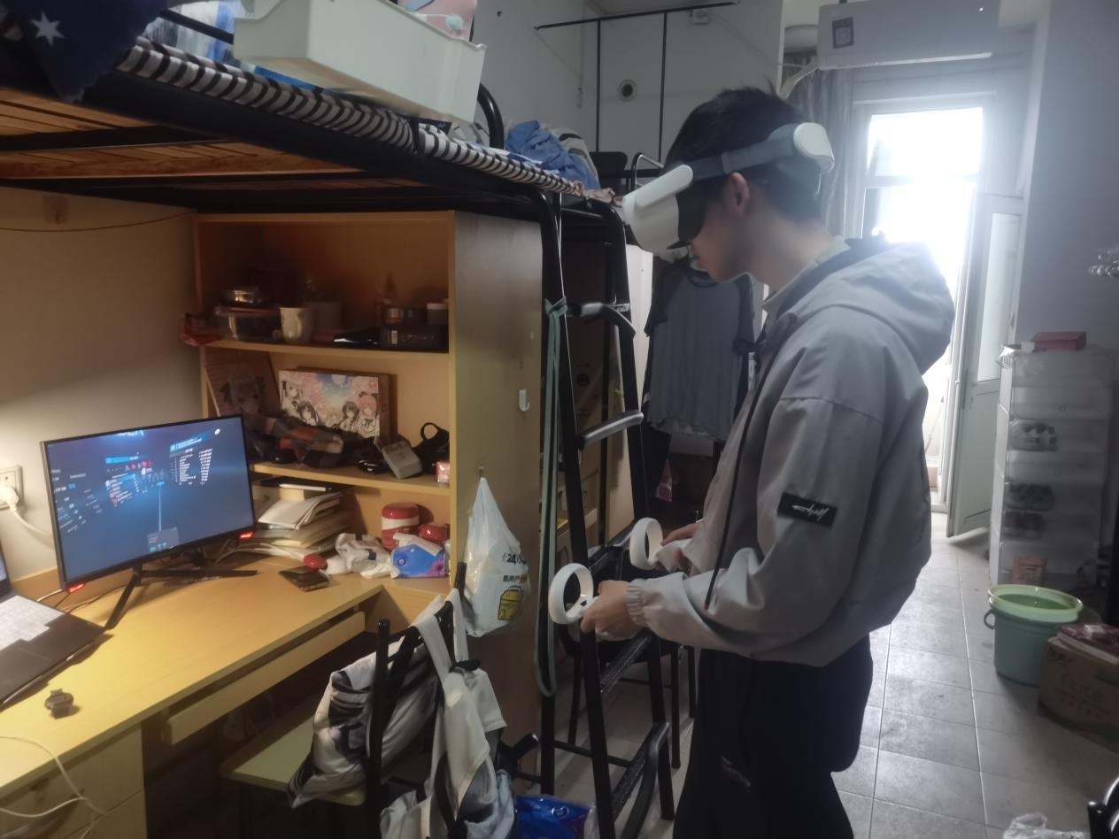

游玩过程

总的来说，VR设备、手柄和显示屏的整合应用--节奏光剑为用户提供了一个完整的、沉浸式的游戏体验。用户通过视觉、动作和视觉还有触感四种方式与虚拟世界进行互动，使得游戏体验更逼真更充满乐趣。